МИНИСТЕРСТВО НАУКИ И ВЫСШЕГО ОБРАЗОВАНИЯ РОССИЙСКОЙ ФЕДЕРАЦИИ
Федеральное государственное бюджетное образовательное учреждение
высшего образования
«КУБАНСКИЙ ГОСУДАРСТВЕННЫЙ УНИВЕРСИТЕТ»
(ФГБОУ ВО «КубГУ»)
Факультет компьютерных технологий и прикладной математики
Кафедра информационных технологий

ОТЧЕТ ПО ЛАБОРАТОРНОЙ РАБОТЕ № 2
по дисциплине
«Операционные системы»

Выполнил студент группы КЗ 22/1 Е. Е. Соловецкий

Направление подготовки 01.03.02 Прикладная математика и информатика
Курс 2

Принял,
канд. техн. наук, доцент каф. ИТ А.А. Полупанов

Краснодар
2026

«Знакомство с операционной системой Linux. Установка и стартовая настройка виртуальной машины и Astra Linux SE»

1. Подготовка виртуальной машины
Для выполнения лабораторной работы используется VirtualBox версии не ниже 6.1.28. Требования к компьютеру: не менее двух ядер процессора, 4 ГБ оперативной памяти и 128 МБ видеопамяти. Для подготовки виртуальной машины был предусмотрен импорт готового образа template_Astra_Linux_1701_22.ova. При необходимости ОС можно установить из ISO-образа Astra Linux Special Edition 1.7.3. Для графической установки в методических материалах указан оптимальный объём виртуального жёсткого диска 20 Г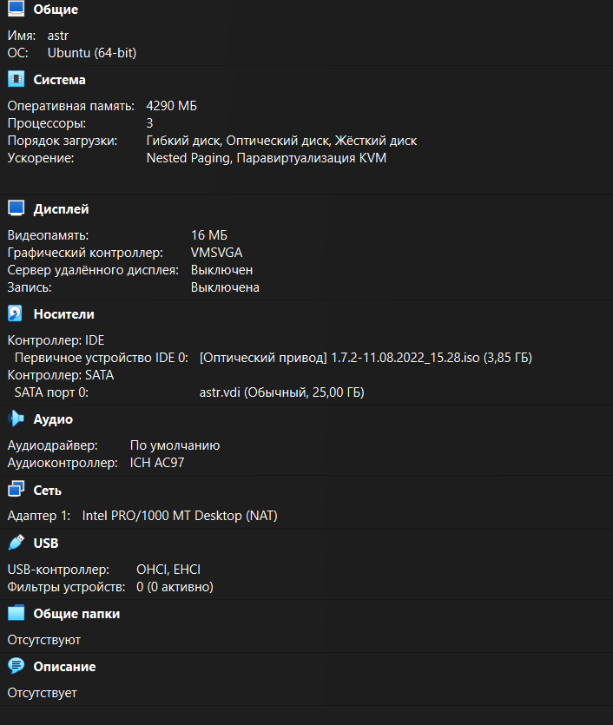Рисунок 1 – Запуск и настройка виртуальной машины VirtualBox

2. Установка и первоначальная настройка Astra Linux
В программе установки выбран графический режим. Последовательность установки включает принятие лицензии, настройку клавиатуры и сети, создание учётной записи администратора и пароля, настройку времени, разметку диска, установку базовой системы, выбор программного обеспечения, дополнительные настройки безопасности, установку загрузчика GRUB и завершение установки.
При демонстрационной установке использовалась автоматическая разметка «Авто — использовать весь диск», после чего был выбран вариант «Все файлы в одном разделе». Такой вариант в методичке указан как рекомендуемый для начинающих.
Для графической среды выбран рабочий стол Fly. В состав доступного ПО могут входить средства работы с Интернетом, офисные приложения, графические и мультимедийные средства, консольные утилиты, средства виртуализации, SSH и другие компоненты.
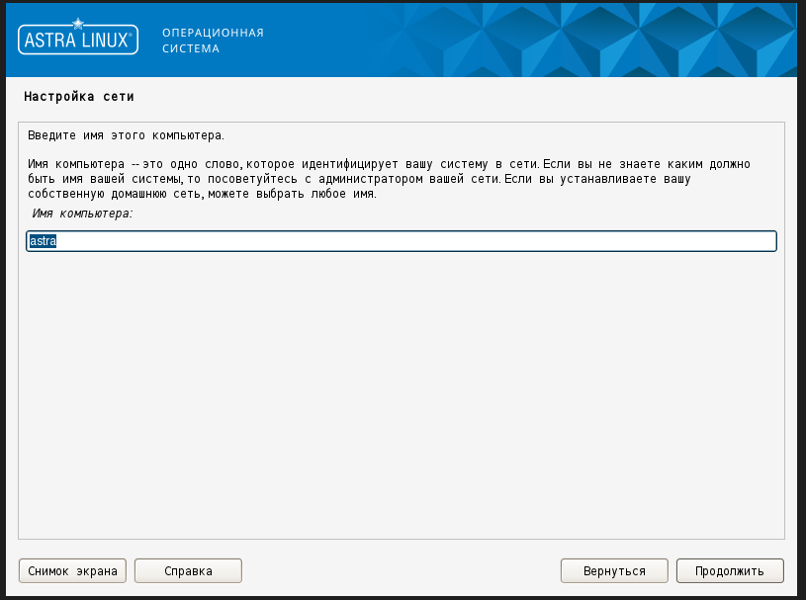Рисунок 2 – Графический интерфейс установки Astra Linux
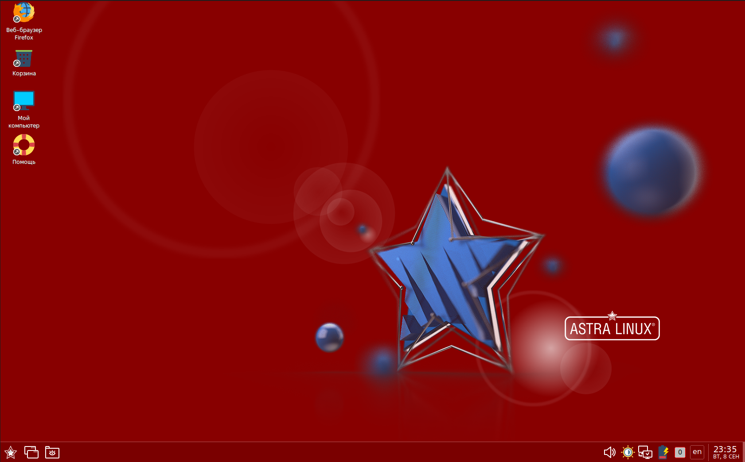Рисунок 3 – Рабочий стол Fly после входа в систему

3. Вход и завершение работы в Astra Linux
Графический вход выполняется с помощью утилит fly-dm и fly-qdm. В окне входа необходимо указать имя пользователя и пароль и выбрать тип сессии «Десктоп». Рабочий стол Fly запускается менеджером окон fly-wm.
Для завершения работы в графическом режиме используется меню «Пуск» → «Завершение работы». Доступны варианты выхода из пользовательской сессии, перезагрузки и выключения компьютера.
Переход в консольный режим выполняется сочетаниями Ctrl+Alt+F1 … Ctrl+Alt+F6, а возврат к графической среде — Ctrl+Alt+F7. Для завершения консольной сессии используется команда exit.

4. Практические задания
1. В менеджере файлов включено отображение скрытых объектов. Скрытые файлы и каталоги используются для хранения, в частности, настроек пользовательской среды.
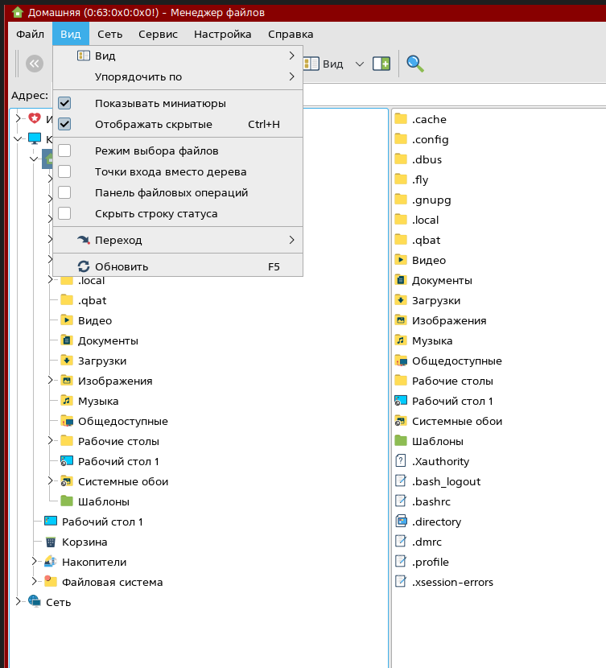Рисунок 4 – Отображение скрытых объектов в менеджере файлов
2. Через панель управления выполнено изменение пароля администратора системы.
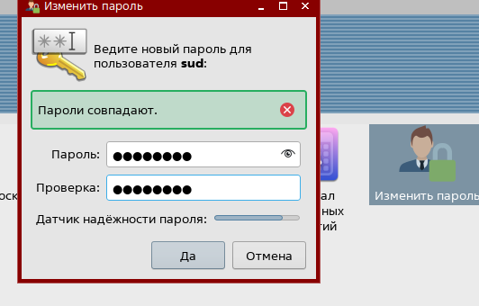
Рисунок 5 – Изменение пароля администратора
3. С помощью справочной системы найдена информация о пакете ksysguard, после чего приложение запущено для ознакомления.
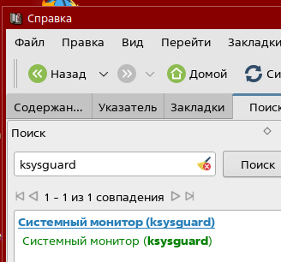
Рисунок 6 – Информация о пакете ksysguard и запуск приложения
4. Изучено содержимое панели задач рабочего стола Fly. Она содержит кнопку меню «Пуск», панель быстрого запуска, переключатель рабочих столов, панель переключения задач и область уведомлений.
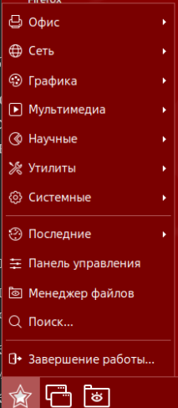
Рисунок 7 – Панель задач рабочего стола Fly

5. Ответы на контрольные вопросы
1. Сколько минимально места на диске требуется ОС Astra Linux SE 1.7.4 при установке с графической оболочкой Fly и ПО, входящим в состав дистрибутива?
В представленной методичке для установки Linux с графическим интерфейсом указан оптимальный объём виртуального жёсткого диска 20 ГБ. Это значение следует использовать как требуемый объём в рамках данной лабораторной работы.
2. В какую группу, дающую право выполнять команды от имени суперпользователя root, будет включена учётная запись администратора, созданная в процессе установки ОС?
В группу astra-admin. Членам этой группы через механизм sudo предоставляются права на выполнение действий, требующих привилегий root.
3. Какой вариант разметки диска был выбран при демонстрации процесса установки ОС?
Автоматическая разметка «Авто — использовать весь диск», затем вариант «Все файлы в одном разделе».
4. Что такое GRUB?
GRUB — системный загрузчик, который используется для запуска операционной системы. В рассматриваемой установке выполняется установка системного загрузчика GRUB на жёсткий диск.
5. Какое приложение отвечает за работу рабочего стола?
Менеджер окон fly-wm: он выполняет загрузку рабочего стола и организацию работы графической оконной оболочки ОС.

Заключение
В ходе лабораторной работы были рассмотрены основные этапы подготовки виртуальной машины и установки Astra Linux Special Edition, изучены особенности графического входа, рабочего стола Fly, режимов завершения работы и перехода в консоль. Также были рассмотрены практические действия по настройке рабочего окружения и изучены основные характеристики рабочего стола Fly.

